臺北市文山區指南國民小學新聞稿 請轉交文教記者
發稿單位：臺北市文山區指南國民小學
地 址：臺北市文山區指南路三段38巷5號之2
新聞聯絡：教務主任陳玉蓉
聯絡電話：(02)2939-3546轉14

【發稿日期：103年9月26日】
【主題：樹屋頂上的感謝~指南敬師才藝活動】
【臺北報導】
「老師，我愛您！您是全世界最美的人」
「我也愛你！謝謝你」
樹屋頂上孩子們大聲吶喊的感謝聲，與臺下老師們感動的回應聲，彼此熱烈交響，為指南國小的教師節慶祝活動演奏著溫馨的交響曲！
臺北市指南國民小學一所六班的小校，學校積極透過多元豐富課程規畫，讓孩子們個個有機會展現學習成果；為了慶祝教師節的到來，學校規劃敬師活動，除了讓孩子們透過才藝表演，以展現自我及才藝所學之外，更別具創意的舉行「樹屋頂上的感謝」活動，讓孩子們站在學校的樹屋上，大聲對老師表達心中的感謝！
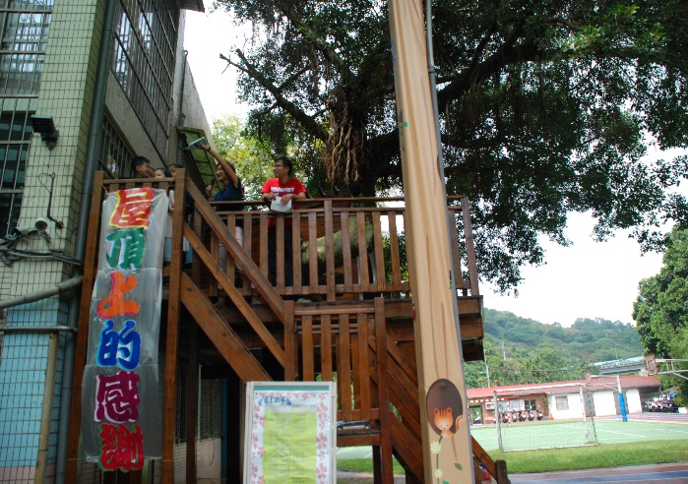 | 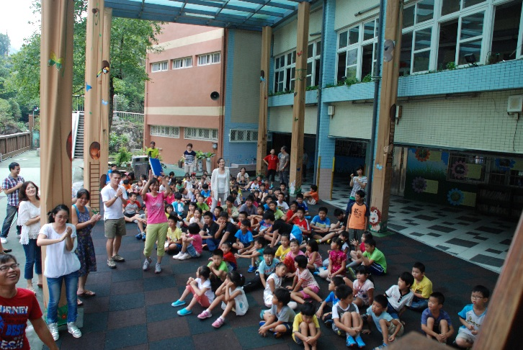
站在樹屋頂上對臺下老師們大聲說感謝 | 臺下師長給予樹屋臺上孩子們熱烈回應
教師節慶祝活動分二大部分，首先登場的是學生才藝表演。早在開學初，學校即發下報名表，讓孩子們可以報名參加才藝表演，或一人單獨表演，或二人、或多人組隊報名參加，讓孩子們透過展演來表達對老師們的感謝，而孩子們無不事前摩拳擦掌，用心準備，期待能夠大秀平常所學才藝。活動當天，由六年級孩子擔任主持人，孩子們以幽默的開場和對話，為全校師生開啟了歡馨序幕；過程中，有的孩子表演直笛、有的孩子進行鋼琴演奏，有的孩子則自組小劇團表演幽默小短劇及偵探劇和臺下師生們熱烈互動；也有孩子或一人單口相聲或雙人相聲，以幽默的話語，豐富多變的表情，惹得全場哄堂大笑，現場氣氛無不歡樂；此外，還有手語表演、科學魔術、歌唱、民俗疊杯技藝、律動舞領、芭蕾舞蹈等多元表演活動。平時害羞內向的一年級吳采頤小朋友，當天勇敢的一口氣表演了「嘉年華的一天」、「跳躍的爵士貓」二首曲子送給淑婷老師；四年級辜常益小朋友也表示「為了表演紅河谷這首曲子，我練了三個禮拜」;一年級羅謙紹小朋友，還邀請級任導師黃淑婷老師一起上臺合唱「月亮代表我的心」獻給全校老師們，帶動了全場溫馨的氣氛，讓大家共享美麗動人的敬師盛宴。二甲裕棋小朋友說：「今天上臺說故事前，我在家已經練習很多次了，我覺得自己今天表現得很棒！」，而上學末甫轉學過來的三甲乃容小朋友則表示「今天的表演活動很精彩，我要好好學習，下次我也要上臺表演」。
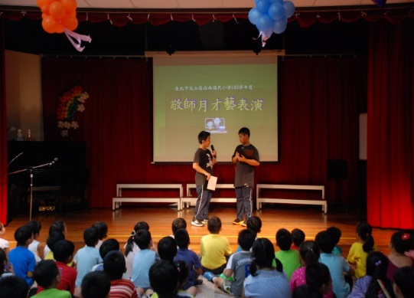 | 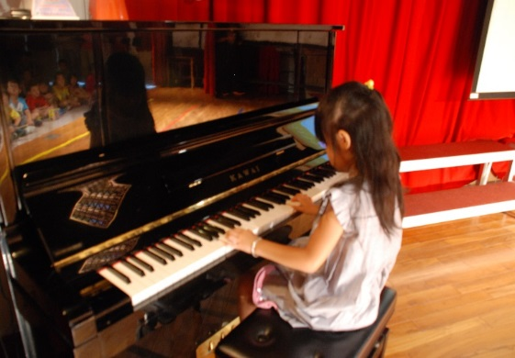
六年級小朋友擔任主持人 | 二年級小朋友鋼琴獨奏
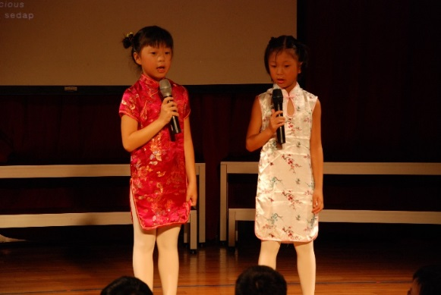 | 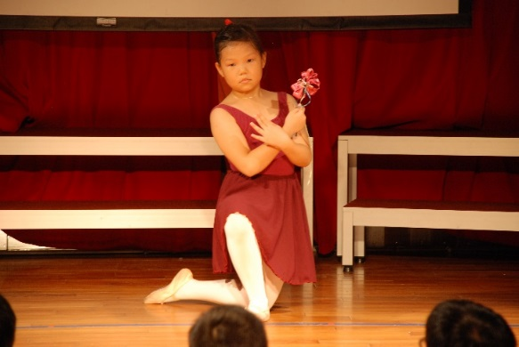
姐妹檔歌唱表演 | 芭蕾舞表演
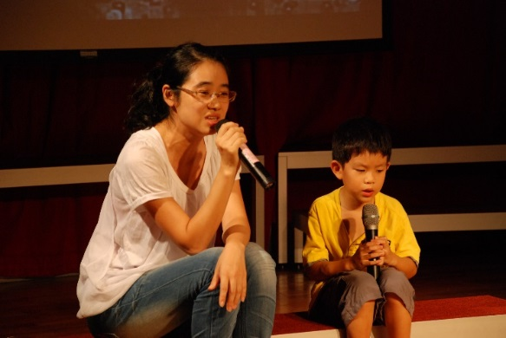 | 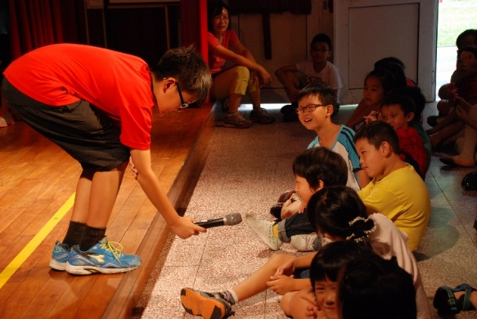
師生動人合唱「月亮代表我的心」 | 臺上臺下熱烈互動
接著，活動來到高潮，也是全校親師生最期待的「樹屋頂上的感謝」。為了讓孩子在教師節前夕，有機會可以將平常想要對老師說的話表達出來，學校特別規畫讓孩子們可以站在樹屋頂上，向全校老師及同學們大聲的吶喊出心中的感謝與祝福；而一旁的分貝器，更是激發學童吶喊的勇氣。除了原本報名上臺的小朋友外，應著大家的需求，也現場開放家長們及小朋友們臨時報名，就連平日害羞的四年級昇隆小朋友，也在此刻溫馨的氛圍下，鼓起勇氣，自告奮勇號召同學一起上臺，拉長嗓子，高喊著「律歆老師我愛您，祝您身體健康」。就這樣，原本木訥羞赧沒報名的孩子們，在全校親師生的熱烈鼓舞下，一一走到樹屋高臺上和臺下老師們展開美麗動人的交流。
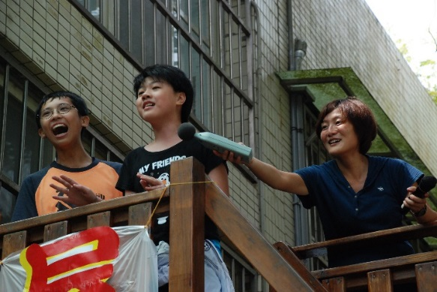 | 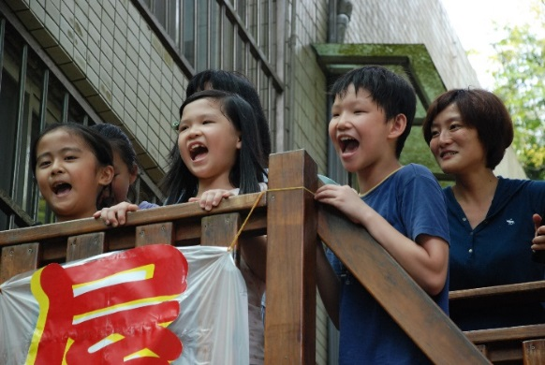
「樹屋頂上的感謝」使用的分貝器 | 小朋友大聲說「祝老師教師節快樂」
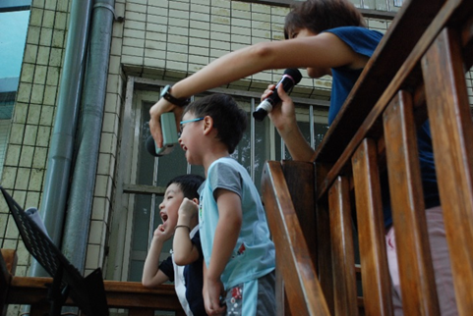 | 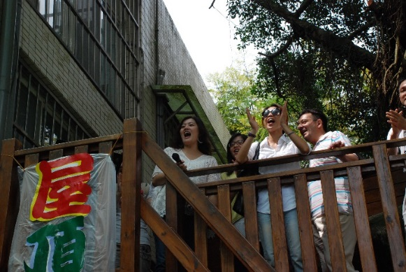
小朋友卯足全力盡情吶喊「老師我愛您！」 | 熱情的家長們也加入樹屋頂上的感謝行列
活動過後，二甲伊林小朋友說：「樹屋頂上的感謝讓我釋放了心中的感覺，說出對老師的感謝，讓我覺得很快樂」；四甲秉融小朋友也表示：「樹屋頂上的感謝是我最感到開心的時刻，因為我上去對全校說我對老師的心聲」。此外家長會長珊珊女士受到現場氣氛的感染，也帶著家長們在樹屋頂上大聲喊出對老師們的感謝，她更表示：「感謝學校用心規畫，讓孩子們能夠用最天真、最毫無保留的方式，表達對老師最真誠的感謝，謝謝老師們就像辛勤農夫耕耘，讓孩子們可以像飽滿的稻穗般學習成果豐碩。」
從創意發想到規畫整個活動的彭可媖老師感動的表示「原本一直很擔心『樹屋頂上的感謝」』活動，會因上臺的小朋友臨時怯場、喊不出來，好在總務處張心怡主任的神來一「器」，使出了「分貝器」招數，讓活動達到最高潮，就連家長也對這項活動興致勃勃。在開放自由報名的時候，更是看到想要對受到照顧的師長說出心中感謝的學生大排長龍，活動後甚至還有家長跑來跟我說：『我今年沒向老師表達祝福，明年一定要參加！』我想，受到這麼多小朋友還有家長熱情的支持，明年的感謝會繼續延續下去的！」

